SỞ GIÁO DỤC VÀ ĐÀO TẠO ĐỀ THI MÔN VẬT LÝ
TIỀN GIANG Thời gian làm bài 180 phút ( không kể thời gian phát đề )

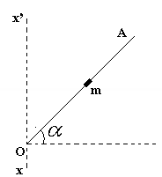
Caâu 1 : (3 ñieåm)
Một vật có khối lượng m có thể chuyển động với hệ số ma sát k = tan$β$ dọc theo một thanh thẳng OA = l = 50 cm, nghiêng một góc $α$ so với phương ngang.
a) Thanh OA đứng yên. Tìm giá trị của $α$ để cho vật đứng yên hoặc chuyển động.
b) Cho thanh OA quay quanh trục thẳng đứng xx/ đi qua O. Xác định các điều kiện để vật đứng yên. Lấy g = 10m/s²

Caâu 2 : (3 ñieåm)
Một mol khí lý tưởng lưỡng nguyên tử ở áp suất p₁, thể tích V₁ và nhiệt độ T₁. Cho khí giãn nở đoạn nhiệt thuận nghịch đến thể tích V₂. Sau đó được làm nóng đẳng tích đến nhiệt độ ban đầu T₁ rồi lại giãn đoạn nhiệt thuận nghịch đến thể tích V₃.
a) Biểu diễn định tính các quá trình biến đổi trạng thái khí bằng đồ thị trong hệ p-V.
b) Tính công A mà khí sinh ra trong 3 quá trình trên theo P₁, V₁, V₂, V₃.
c) Nếu V₁ và V₃ cho trước, với giá trị nào của V₂ thì công A cực đại.

Caâu 3 : (3 ñieåm)
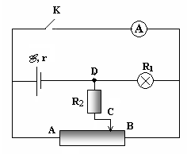
Cho mạch điện hình vẽ:
Nguồn điện có E = 8V, r = 2Ω. Đèn có điện trở
R₁ = 3Ω, R₂ = 3 Ω, điện trở của ampe kế không đáng kể. không đáng kể.
a) K mở di chuyển con chạy C đến vị trí mà R_{BC} = 1Ω thì đèn tối nhất. Tính điện trở toàn phần biến trở R_{AB}.
b) Thay R_{AB} = 12Ω rồi di chuyển con chạy C đến giữa (trung điểm AB) rồi đóng K.
Tìm số chỉ của ampe kế lúc này.

Caâu 4 : (3 ñieåm)
R
k
r
Một hình trụ đặc đồng chất, có trọng lượng P, bán kính r đặt trong một mặt lõm bán kính cong R như hình vẽ. Ở điểm trên hình trụ người ta gắn hai lò xo có độ cứng như nhau.
Tìm chu kỳ dao động nhỏ của hình tru với giả thiết hình trụ lăn không trượt . Xét trường hợp: không có lò xo, khi mặt lõm là mặt phẳng.

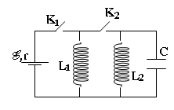
Caâu 5 : (3 ñieåm )
Trong mạch dao động hình vẽ:
Nguồn điện có suất điện động E, điện trở trong r
Tụ điện có điện dung C chưa tích điện
Hai cuộn dây siêu dẫn L₁ = 2L và L₂ = L
Bỏ qua điện trở dây nối
Ban đầu đóng K₁, ngắt K₂, sau khi dòng điện qua mạch ổn định người ta đóng K₂, ngắt K₁.
a) Tính điện áp cực đại giữa 2 bản tụ và cường độ cực đại qua L₂.
b) Tính chu kỳ dao động điện từ trong mạch.

Câu 6 ( 3 điểm )
Cho 1 thấu kính mỏng và 3 điểm A, B, C trên trục chính xy của thấu kính.
Nếu đặt vật ở A ta thu được ảnh ở B, đặt vật ở B ta thu được ảnh ở C. Cho biết tính chất
của thấu kính, vị trí đặt thấu kính. Tính tiêu cự f của nó.
Biết khoảng cách: AB = 18 cm
BC = 4,5 cm
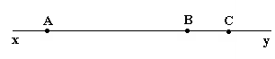

Câu 7 : (2 ñieåm)
Xác định bán kính cong của một gương cầu ( hoặc bán kính cong của một mặt thấu
kính lõm ) nhờ một đồng hồ bấm giây và một viên bi thép nhỏ có bán kính đã biết.

